Trình duyệt web:
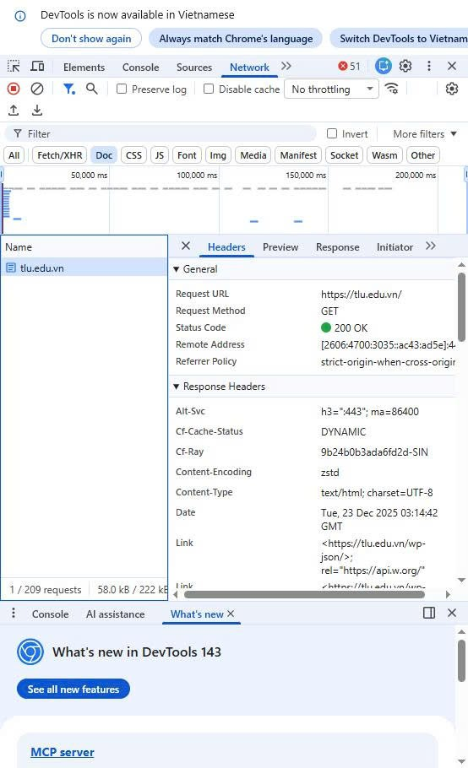
- Request URL: https://tlu.edu.vn/
- Request Method: GET
- Status Code: 200 OK
Câu hỏi phản biện:
Tại sao khi tải một trang web, trình duyệt phải gửi nhiều HTTP request khác nhau cho HTML, CSS, JavaScript và hình ảnh, thay vì server gộp tất cả tài nguyên vào một response duy nhất?

